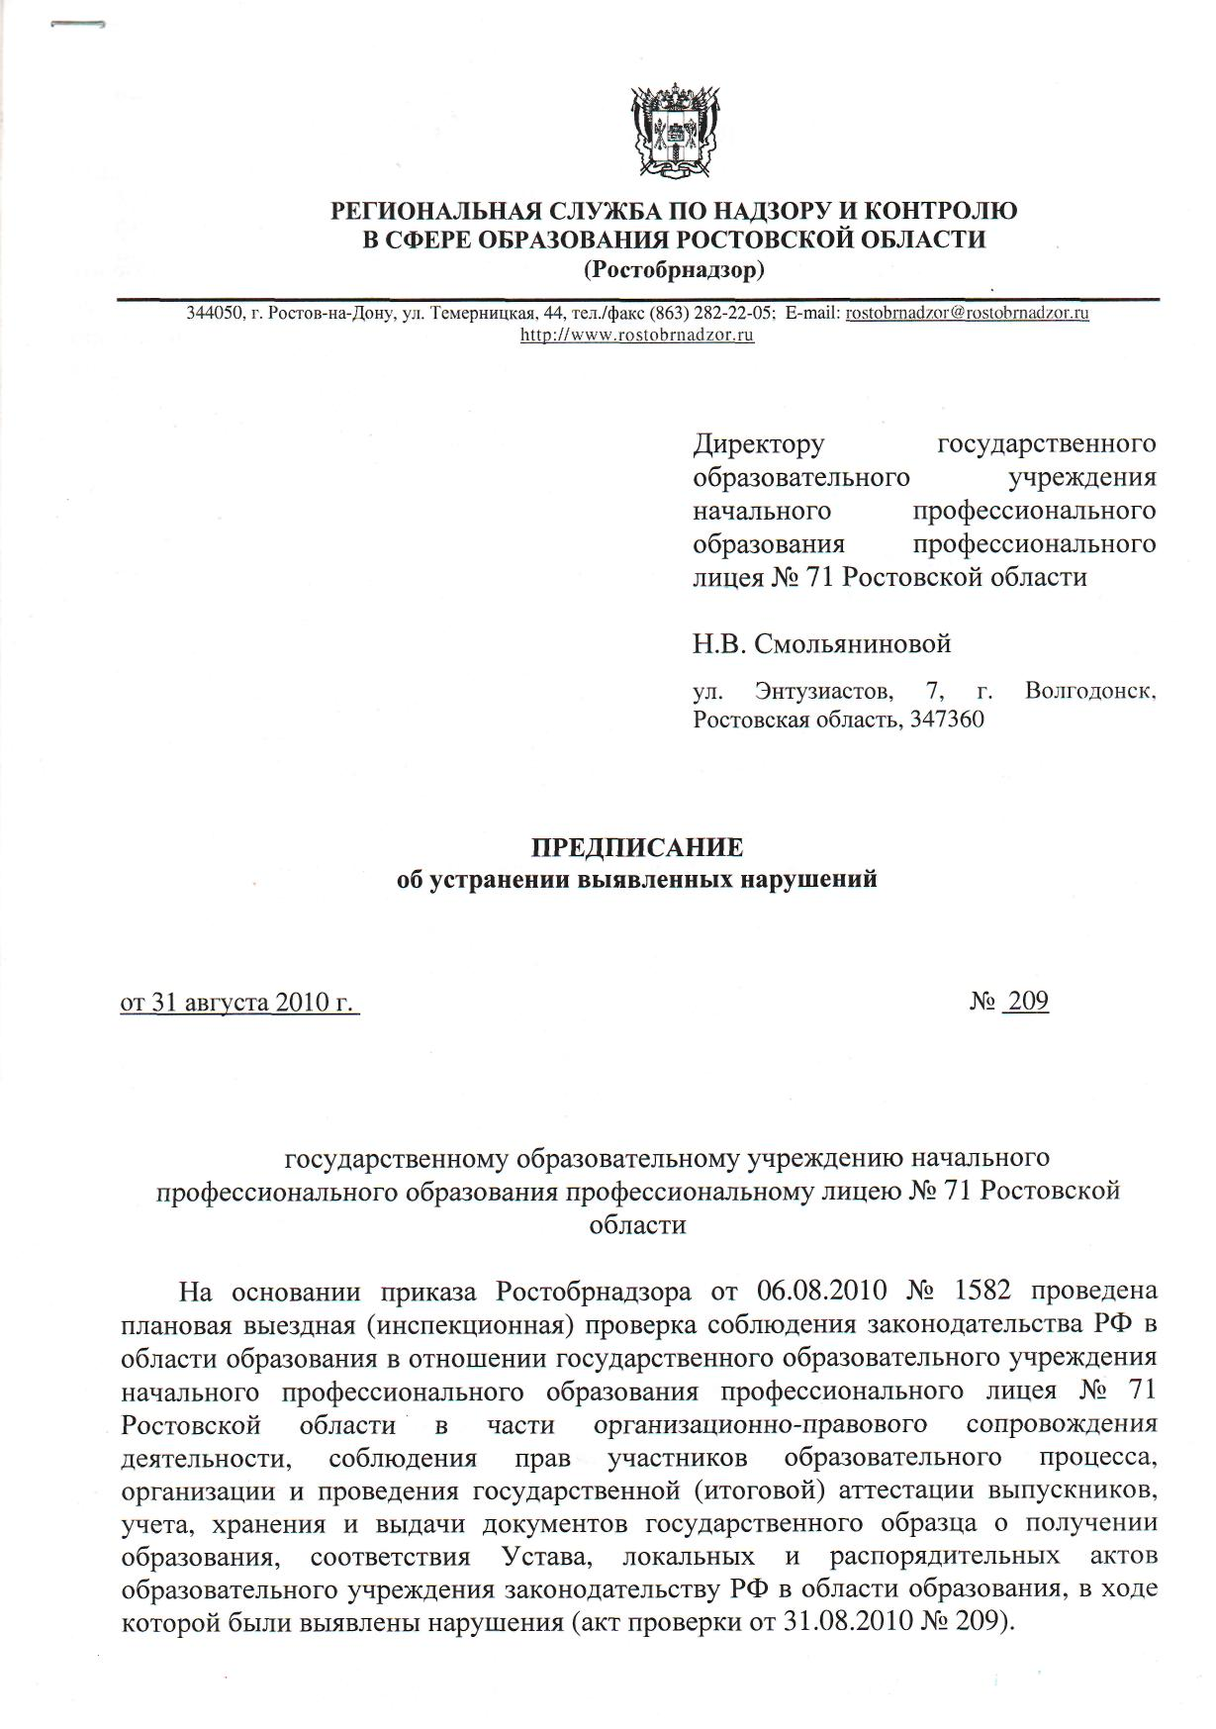
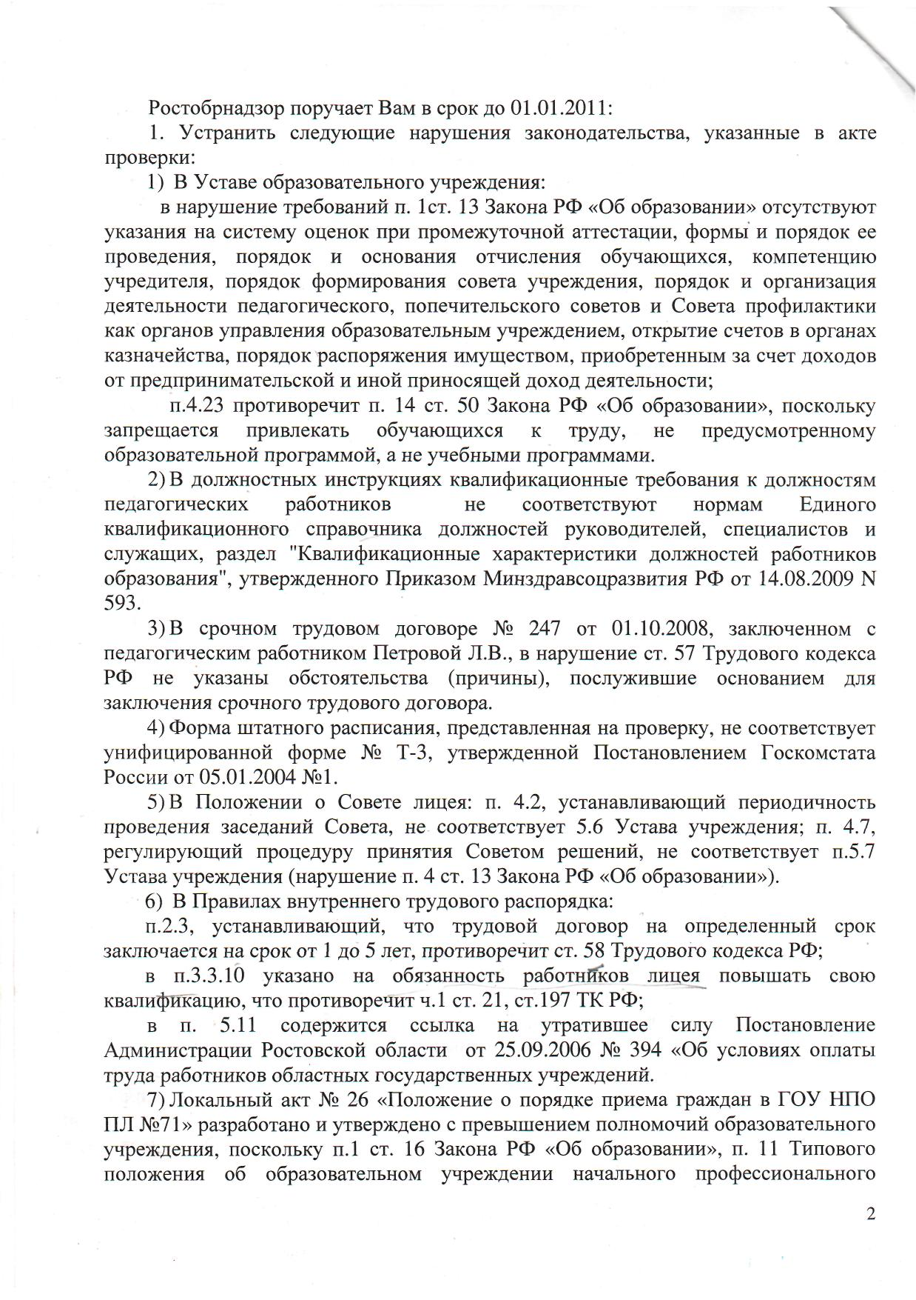
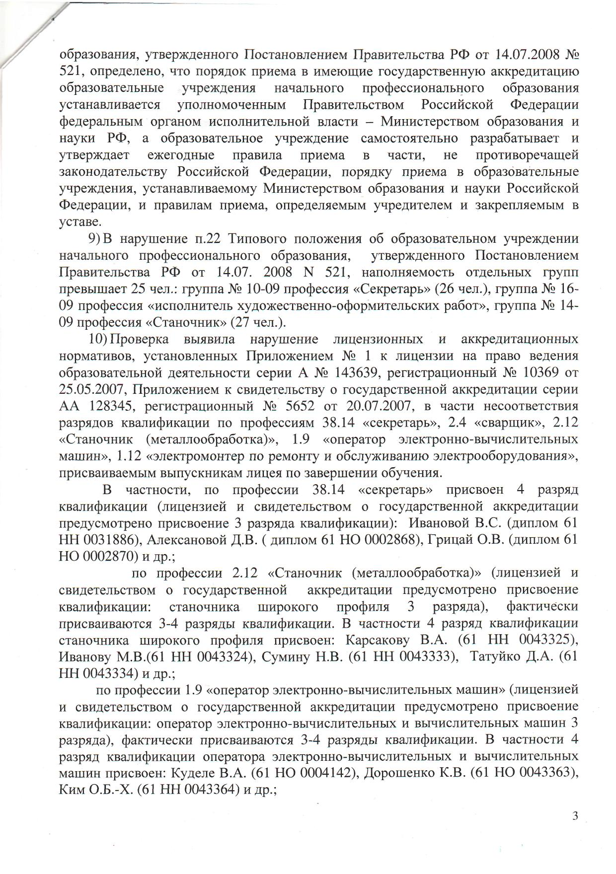
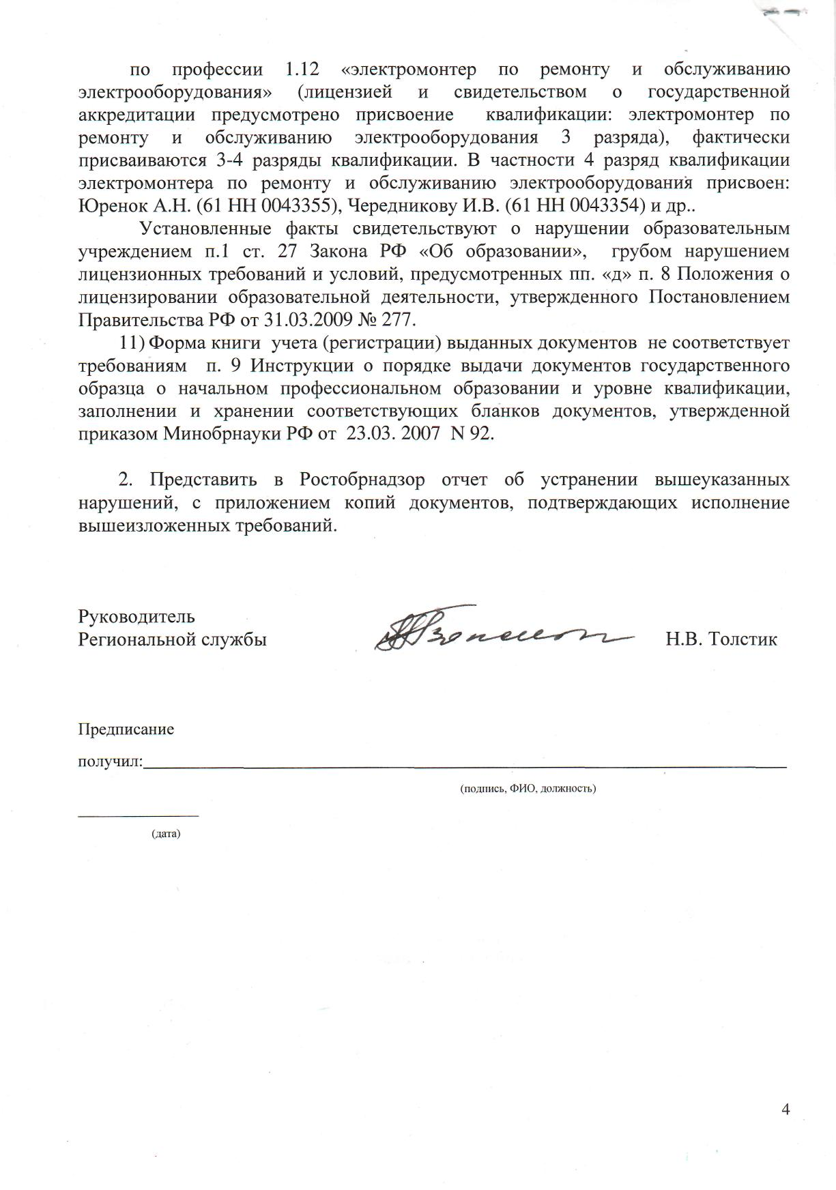
Предписание выполнено в полном объеме. Отчет по выполнению предписания представлен в Региональную службу по надзору и контролю в сфере образования Ростовской области в декабре 2010 года.

